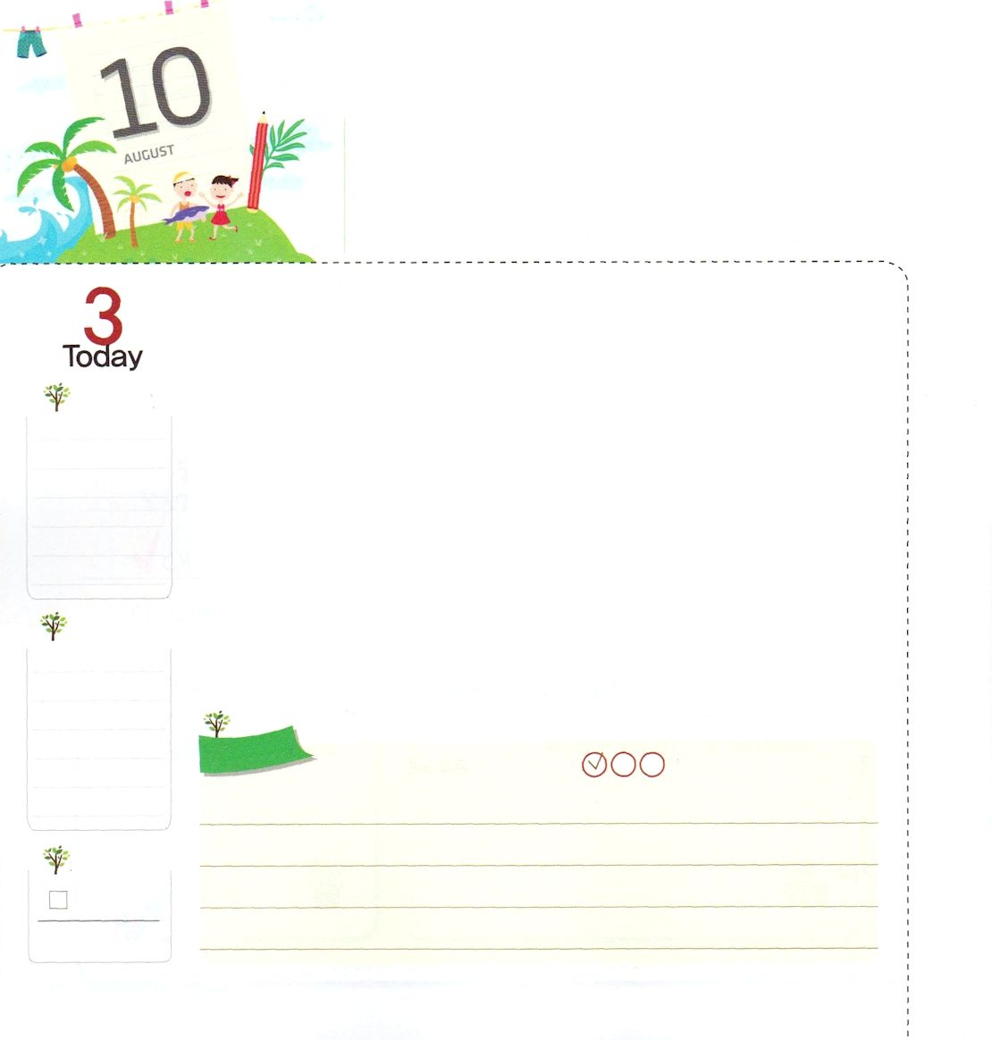
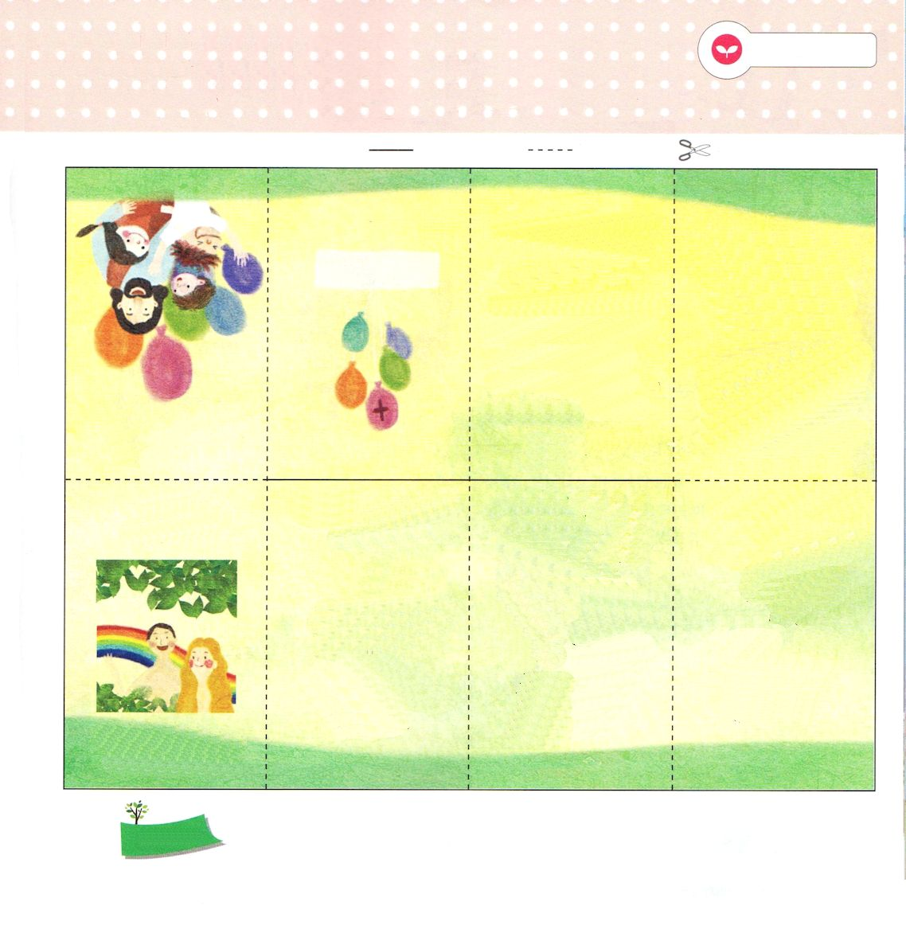
しょだいきょうかいの しんとの ように みことばを しっかりと にぎろう

使徒2:9～11 私たちは、パルテヤ人、メジヤ人、エラム人、またメソポタミヤ、ユダヤ、カパドキヤ、ポントとアジヤ、フルギヤとパンフリヤ、エジプトとクレネに近いリビヤ地方などに住む者たち、また滞在中のローマ人たちで、ユダヤ人もいれば改宗者もいる。またクレテ人とアラビヤ人なのに、あの人たちが、私たちのいろいろな国ことばで神の大きなみわざを語るのを聞こうとは。」

げつようび

ユダヤ人は、人間の努力、行い、律法を重要に思う民族です。そのような姿勢のおかげで、賢くて成功した人材がたくさん出ました。しかし、彼らはもっとも重要な事実をのがしていました。それは、「信仰によって救われる」という神様のみことばです。それだけではなく、ユダヤ人はイエス様がキリストであるという事実も信じなかったのです。ユダヤ人が考えるイエス様は、ローマの捕虜になった信徒を解放させてくれる指導者程度でした。
いっぽう、初代教会の信徒はちがっていました。彼らは、ユダヤ人がのがした福音をしっかりと握っていました。イエス様がキリストとして来られて、原罪を解決してくださり、サタンの権威を打ちこわされたという事実を信じました。私たちも初代教会の信徒のように、イエスがキリストという事実を堂々と告白して、神様のみことばをしっかりと握る神の子どもになりましょう！
2015.05.02 核心訓練メッセージ

でんどう
きょうの
きょうの
いのり
エステル8
きょうの
みことば
いちにち １しょう かみさまの
みことばを よもう！

ていこくいのりに せいこうしたら チェックしよう
もくそうしよう

こども伝道トラクト
Mini伝道トラクト

みことばを
てきようしよう

次のページと表裏をはりあわせて使ってください

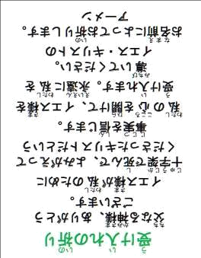
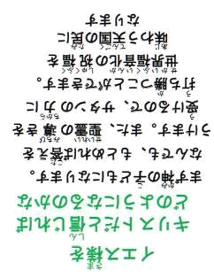

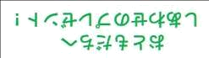

ほんらいの人間はどうだったのかな

神様とともにいてとても幸せでした！

ところが、神様を
離れたのです

しかし、善悪の知識の木からは取って食べてはならない。それを取って食べるとき、あなたは必ず死ぬ。（創2:17）

サタンにだまされて、神様のみことばに聞き従いませんでした

未信者の状態
－偽りの霊、悪魔の子どもになりました（ヨハネ8:44）
―神様ではない偶像を
愛します
―いつもどこでも、重苦しいです
―わけのわからない病気になります
－熱い地獄が待っています
－子どもも同じ苦しみを
体験します

イエスがキリスト！

キリストは
神様に出会う道である
まことの預言者
罪をゆるしてくださる
まことの祭司
サタンの力に勝つ
まことの王です

この事実を信じれば
救われます

おいのり
しよう

父なる神様！初代教会の信徒のように、私も福音の奥義をしっかりと握って、勝利することができますように。イエス・キリストのお名前によってお祈りします。アーメン

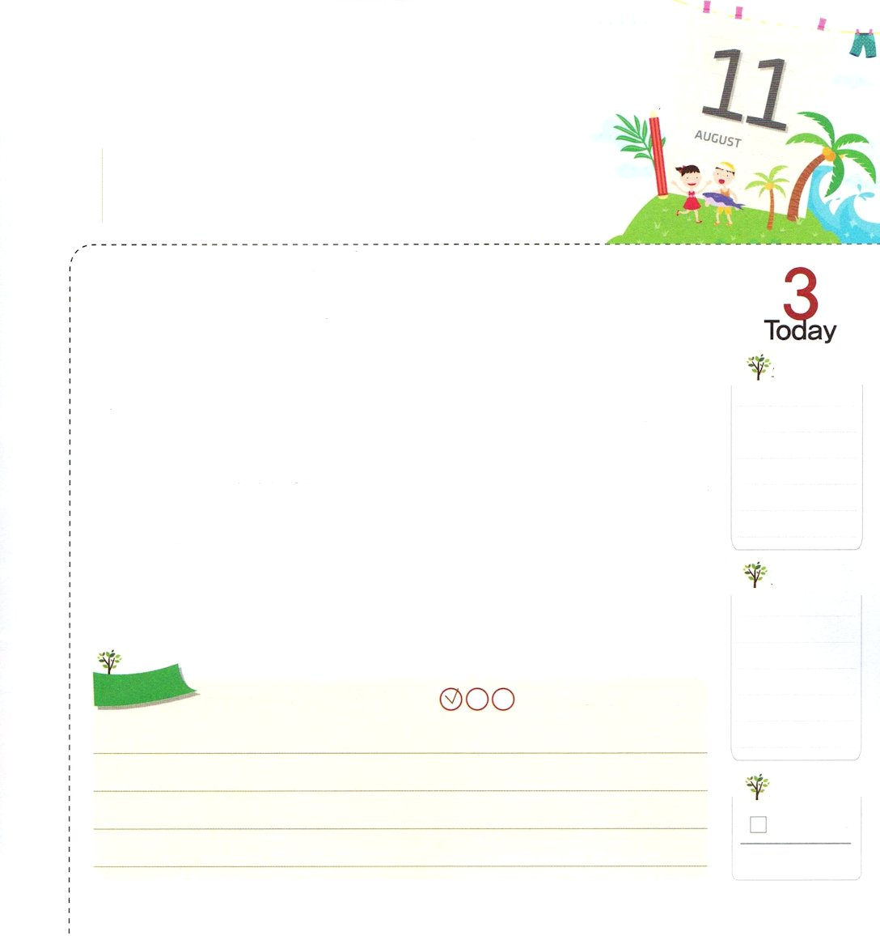
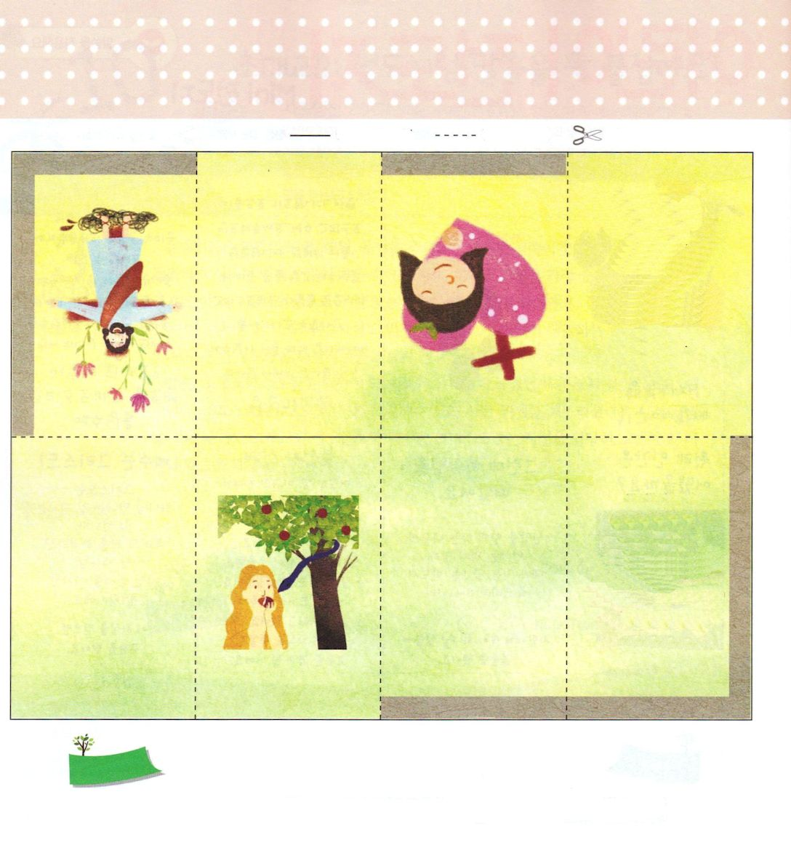
前のページと表裏をはりあわせて使ってください

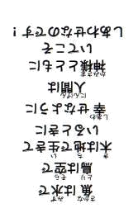

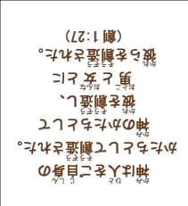

おいのり
しよう

父なる神様！オバデヤのように、福音と実力をすべてそなえた人にならせてください。イエス・キリストのお名前によってお祈りします。アーメン

レムナントは オバデヤが もっていた
おくぎを かいふくしよう

I列王18:3～4 アハブは王宮をつかさどるオバデヤを呼び寄せた。――オバデヤは非常に主を恐れていた。イゼベルが主の預言者たちを殺したとき、オバデヤは百人の預言者を救い出し、五十人ずつほら穴の中にかくまい、パンと水で彼らを養った――

ほ
いく
えん
かようび

オバデヤが生きていた時代は、霊的に堕落した時代でした。指導者アハブ王の奥さんであるイゼベルがバアルとアシェラ偶像をおがんで、神様の預言者を苦しめて殺そうとまでしました。その当時、預言者エリヤの弟子で宮内大臣だったオバデヤには、非常に大変な環境でした。しかし、神様はオバデヤに耐えられる力を与えてくださいました。神様は、オバデヤが預言者百人に食べ物と留まる所を提供して助けることができる環境を与えてくださいました。同時に、アハブ王に、仕事をよくする人として認められるように、知恵とかしこさもくださいました。難しい環境の中でも気をおとさないで、福音と実力をそろえていたオバデヤは、ほんとうにすてきな人だと思いませんか。
オバデヤが味わった祝福は、これから私たちが受ける答えです。私たちは神様の時を待ちながら準備すれば良いのです。今日から福音と実力をすべてそなえた人になるようにしてくださいと祈りましょう。また、今、私がしている小さいことが、伝道と宣教につながるように、最善をつくしましょう！
2015.05.03インマヌエル教会聖日1部

でんどう
きょうの
きょうの
いのり
エステル9
きょうの
みことば
いちにち １しょう かみさまの
みことばを よもう！

ていこくいのりに せいこうしたら チェックしよう
もくそうしよう

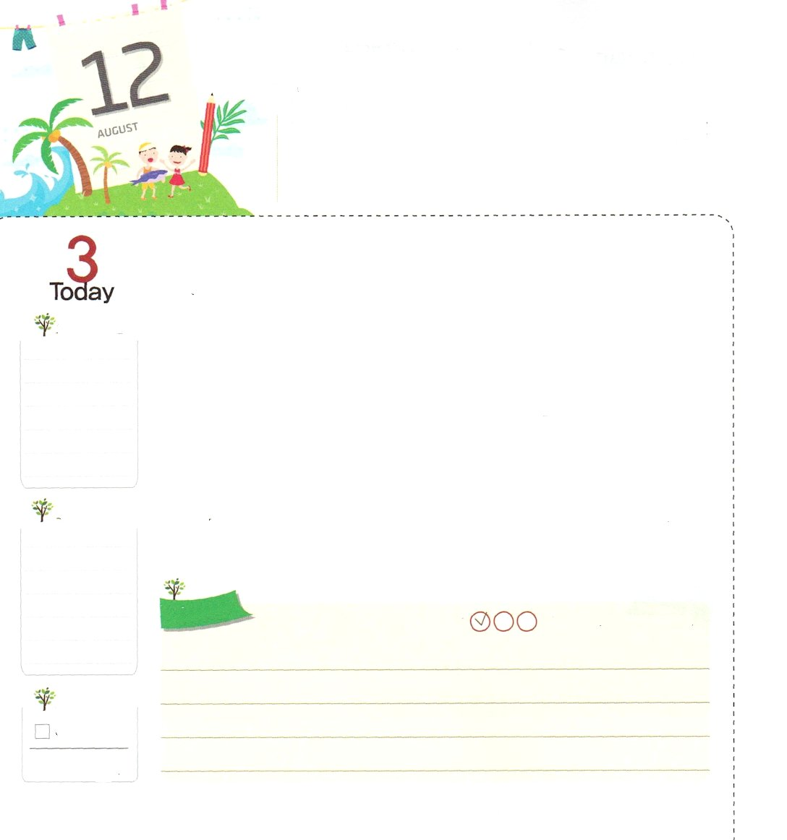
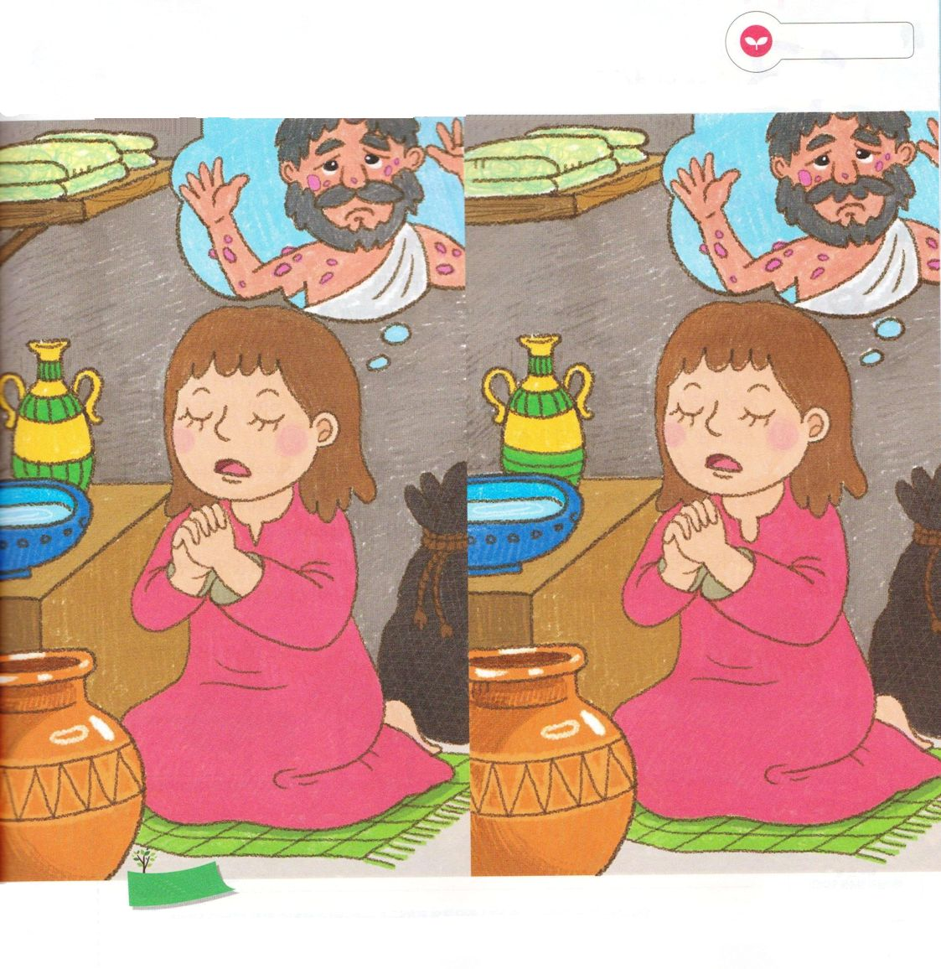
なまえが ない しょうじょが
もっていた おくぎ

Ⅱ列王5:2～3 アラムはかつて略奪に出たとき、イスラエルの地から、ひとりの若い娘を捕らえて来ていた。彼女はナアマンの妻に仕えていたが、その女主人に言った。「もし、ご主人さまがサマリヤにいる預言者のところに行かれたら、きっと、あの方がご主人さまのツァラアトを直してくださるでしょうに。」

すいようび

アラムの国にナアマンという将軍がいました。今の時代でいうなら、ナアマンは国防長官で、とても地位が高い人でした。しかし、彼には人には言えない悩みがありました。それは、全身に広がったツァラアトでした。みんなは、将軍の派手な表面の姿だけを仰ぎ見ていたのですが、将軍の家に奴隷として売られてきた少女の目は、ちがっていました。少女は表面の姿ではなく、隠れた霊的問題を見たのです。それゆえ、少女は毎日、夜にお祈りをしました。「神様！私をここに奴隷として送られた理由が分かりました。ナアマン将軍が神様に会うようにしてください」
神様はとうとう、少女の祈りを聞いてくださいました。ナアマン将軍がエリシャ預言者に会って、きれいに病気が治って神様を信じるようになったのです。もし少女が奴隷になった自分の姿だけを見ていたなら、どうなったでしょうか。たぶん、ナアマン将軍は、神様に会うことができなかったでしょう。少女を通して神様が私たちとともにおられることを信じて、他の人のために祈ることが、どれくらい重要なのかを知ることができるでしょう。どんな環境の中でも、神様が私たちとともにおられることを告白しながら祈るひとりになりましょう。
2015.05.03 インマヌエル教会聖日2部

でんどう
きょうの
きょうの
いのり
エステル10
きょうの
みことば
いちにち １しょう かみさまの
みことばを よもう！

ていこくいのりに せいこうしたら チェックしよう
もくそうしよう

ちがいを さがそう
５つ、ちがいがあります

みことばを
てきようしよう

おいのり
しよう
父なる神様！環境に関係なく、神様が私といつもともにおられることを信じます。
まわりの人を心にいだいて祈る人にならせてください。イエス・キリストのお名前によってお祈りします。アーメン

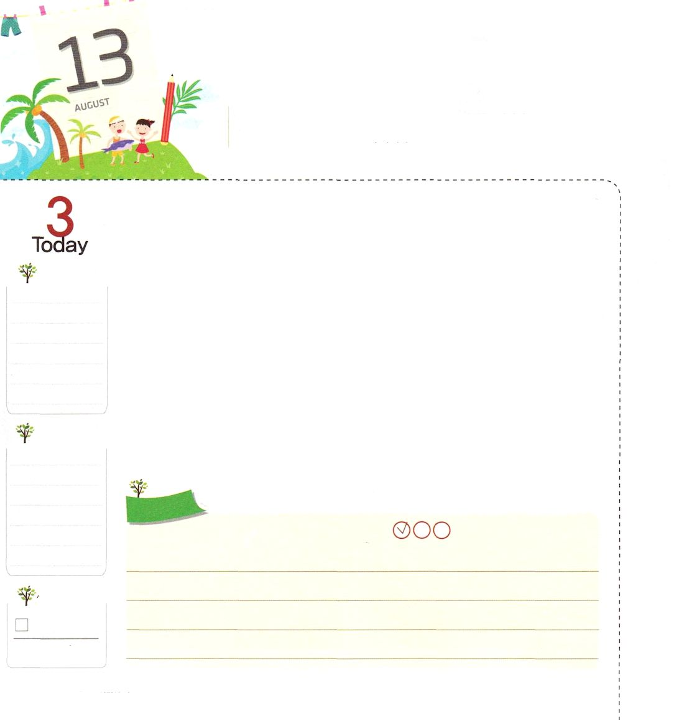
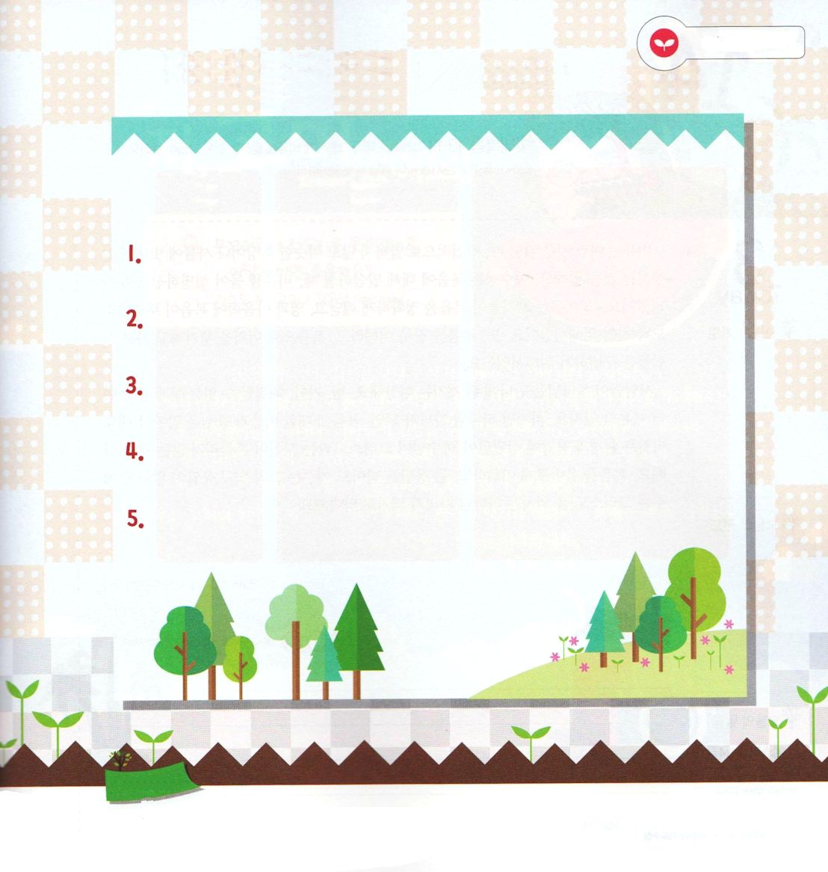
わたしに たすける ちからを
ください

もくようび
ピリピ2:13 神は、みこころのままに、あなたがたのうちに働いて志を立てさせ、事を行なわせてくださるのです。

まわりのことをよく見てみると、助けを必要とする友だちに会うことができます。助けてあげるのは、大人たちだけの役割ではありません。私たちもいくらでも友だちに力を与えることができます。私たちには「福音」があるからです!
友だちが体験する問題はいろいろです。成績のために悩む友だち、友だちとの関係の葛藤、いじめられて苦しんでいる友だち、夜ごとに悪夢を見る友だちなど、たくさんあります。このような友だちの悩みを聞くようになったら、私たちはどんな答えを与えられるでしょうか。
問題はいろいろありますが、その原因は同じです。それは、神様を離れたから生まれた問題です。神様はこの問題を解決してくださるために、この地にイエス・キリストを送ってくださいました。私たちは問題のために悩む友だちに、イエス・キリストを説明しなければなりません。私たちの中でことをなされる方は神様なので、むずかしいと思ったり、震えたりする必要はありません。神様に会って変化する友だちの姿を見ながら神様が生きておられることをあかしする人になりましょう！
2015.05.15 牧師夫人修練会１講

でんどう
きょうの
きょうの
いのり
エステル1～2
きょうの
みことば
いちにち １しょう かみさまの
みことばを よもう！

ていこくいのりに せいこうしたら チェックしよう
もくそうしよう

まだ神様に出会っていない人、または、問題で
苦しんでいる人たちのために祈りのカードを作りましょう

名前 状態 祈りの課題

みことばを
てきようしよう

おいのり
しよう

父なる神様！問題の中で苦しんでいる友だちに福音で答えをあげる人にならせてください。イエス様のお名前によってお祈りします。アーメン

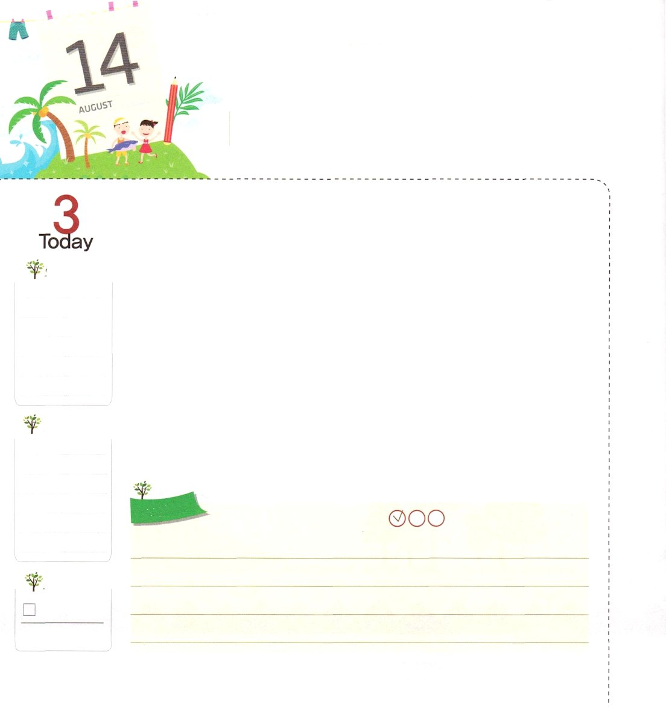

わたしの ちゅうしんに なにが
はいっていますか

きんようび
マタイ13:13 わたしが彼らにたとえで話すのは、彼らは見てはいるが見ず、聞いてはいるが聞かず、また、悟ることもしないからです。

たとえは、なにかを言うとき、直接に話さず、にたような現象や、物に対して遠回しに言って説明することを言います。イエス様は、福音について語られたとき、たとえを使って説明される場合が多かったのです。その理由は、弟子たちが福音を正確に悟って、たましいと心の中に福音が根をおろすようにするためでした。また、福音を誤って理解して、福音で利益を得ようとする人々を区別するためでした。
人々が神様に会うようになったきっかけはいろいろあります。病気、貧しさ、解決することができない問題など、いろいろな理由があります。しかし、神の子どもになれば、福音に対して心と中心は同じでなければなりません。これは、環境と答えに関係なく「イエスがキリスト」という事実が揺れないことを言います。福音を正しく理解して、大きい答えを受けても、イエスはキリスト！答えがなくてもイエスはキリスト！と叫ぶ神の子どもになることを約束してください。
2014.05.15 牧師夫人修練会２講

でんどう
きょうの
きょうの
いのり
エステル3～4
きょうの
みことば
いちにち １しょう かみさまの
みことばを よもう！

ていこくいのりに せいこうしたら チェックしよう
もくそうしよう

なやみを
はなそう

パク・ウヨン牧師夫人！
わたし、なやみがあります！

Q.はずかしくて、伝道トラクトを渡す
ことができません。どうすれば
よいでしょうか
-クリストチェジャ教会/
キム・ウンソン レムナント

伝道に関心があることを見ると、ウンソン・レムナントは、神様に選ばれていますね。
伝道は、神様がご自分の御名のために、神様の人を選んでなさる、尊い
働きなのです（使徒9:15,13:2）また、私がすることではなく、神様が力を
くださって、当然に成り立つことです。（使徒1:8）
ですから、まず神様の約束（使徒1:1、3、8）を握って祈りはじめたらいいのです。
祈っていたら、不思議なことに、力が生まれて、大胆になるからです。
ある場合は、むしろ友だちが、イエス様を信じたくて、イエス様の話をして
ほしいと頼んで、とても簡単になるでしょう。
いま、この時間から、祈りをはじめましょう。
理解を越えた大いなる伝道の体験をすることができるでしょう（エレミヤ33:3）

그리스도＝キリスト

おいのり
しよう

父なる神様！環境と答えに関係なく、イエス様がキリストだという事実を告白する人にならせてください。イエス様のお名前によってお祈りします。アーメン
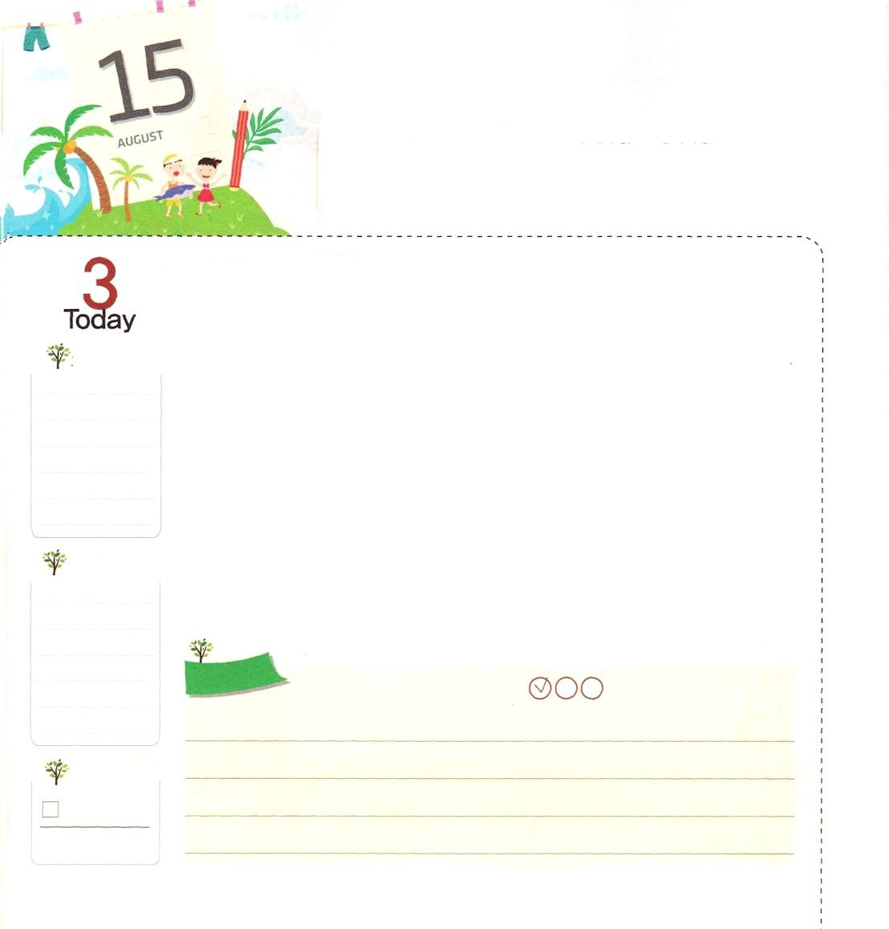
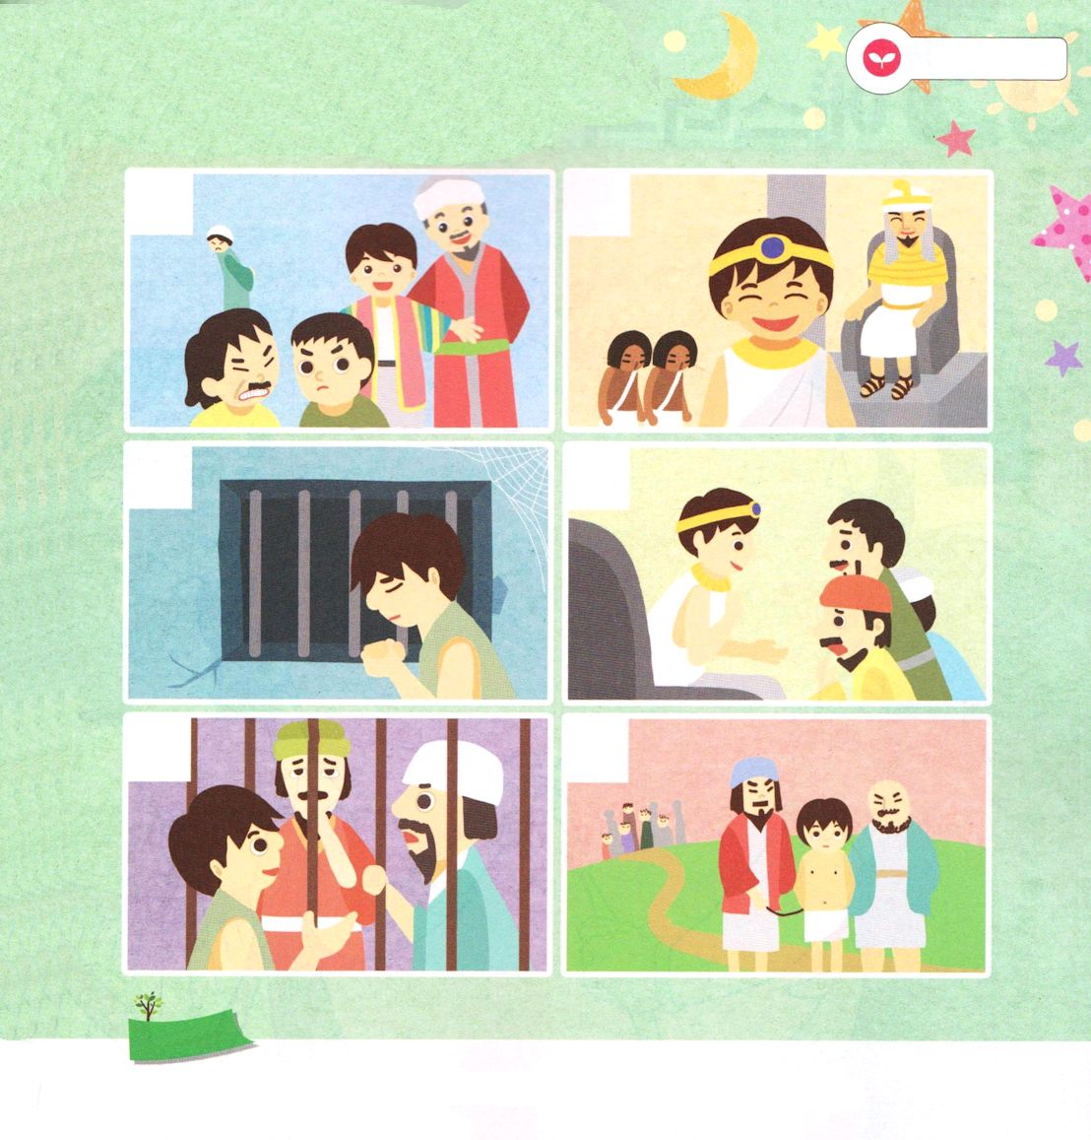
そのひの ために
じゅんびしよう！

どようび
創世記37:8～11 兄たちは彼に言った。「おまえは私たちを治める王になろうとするのか。私たちを支配しようとでも言うのか。」こうして彼らは、夢のことや、ことばのことで、彼をますます憎むようになった。

絵を描くとき、下絵からかいて、そして色をぬるでしょう。このように、私たちは下絵の段階にいるのです。後ほど、色をよくぬれるように、下絵をよく描いておくことが重要です。下絵だけをぱっと見れば、きれいでもなく、みすぼらしく見えます。しかし、だまされないでください。神様が色とりどりに美しい色で絵を完成していかれますから。かわりに次のミッションを実践することを約束しましょう。
１つ目、私は福音を伝えるレムナント（残った者）だという事実を必ず記憶します。
２つ目、神様がくださったタラントを発見するために、いろいろな経験を積んで読書をします。（インターンシップ）
３つ目、ひとりで<子どもの祈りの手帳>に出てきたみことばと礼拝のときに受けたみことばを深く考えてみる時間を持ちます。
４つ目、通帳を作って貯金する習慣を身につけます。私たちは光の経済の答えを受ける人です。
このように、少しずつ準備していれば、神様が私たちをヨセフのように世の中のリーダーとしてたてられるでしょう 2006.03.18（レムナント伝道学27講）

でんどう
きょうの
きょうの
いのり
エステル5～6
きょうの
みことば
いちにち １しょう かみさまの
みことばを よもう！

ていこくいのりに せいこうしたら チェックしよう
もくそうしよう

みことばを
てきようしよう
下は、苦しみの中でも答えの器をよく準備したヨセフの話です。
番号をつけて、ヨセフの人生を完成しましょう

おいのり
しよう
父なる神様！神様とともに人生の下絵をよくえがくことができますように。ミッションの４つを持って、実践する力をください。イエス・キリストのお名前によってお祈りします。アーメン

